Оформление национально-патриотического уголка в группе
Зухра Амирова
Воспитание патриотических чувств у детей дошкольного возраста – одна из задач нравственного воспитания, включающая в себя воспитание любви к близким людям, к детскому саду, к родному городу и родной стране. Одно из важнейших условий, без которого невозможно полноценное нравственно –патриотическое воспитание детей – организация предметно – развивающей среды.
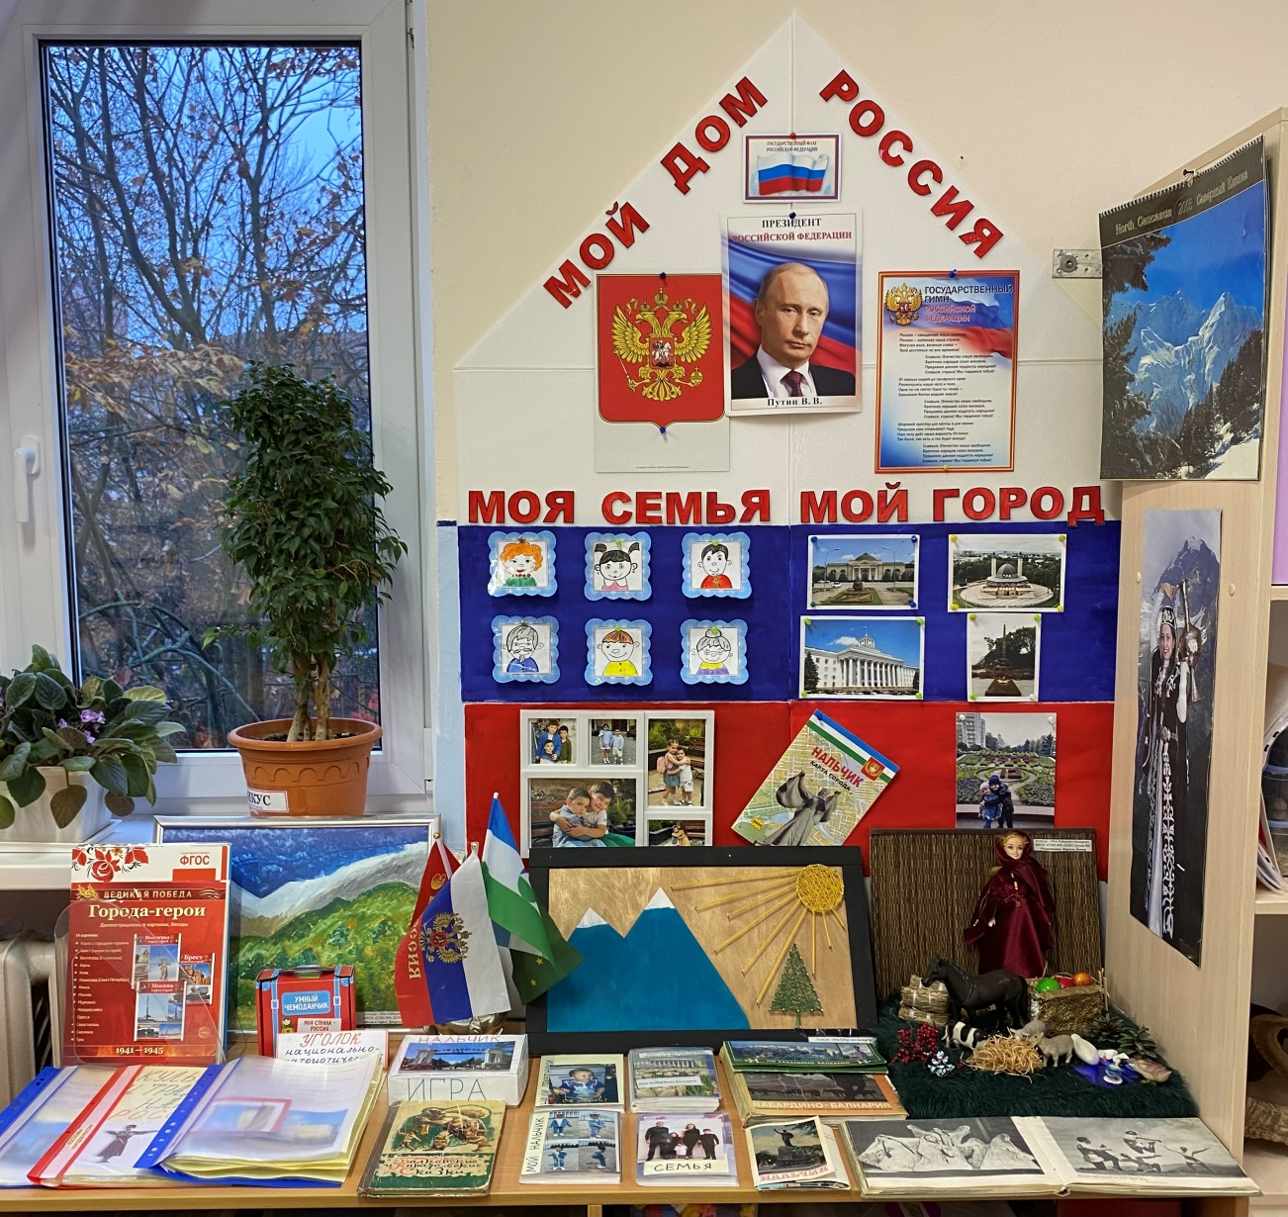

В целях реализации задачи по совершенствованию системы патриотического воспитания в нашем детском саду прошёл смотр-конкурс «Лучший центр по нравственно — патриотическому воспитанию». Цель конкурса — создать в группах ДОУ условия для воспитания у детей чувства патриотизма, гордости за свою страну, сопричастности к культурному наследию своего народа.
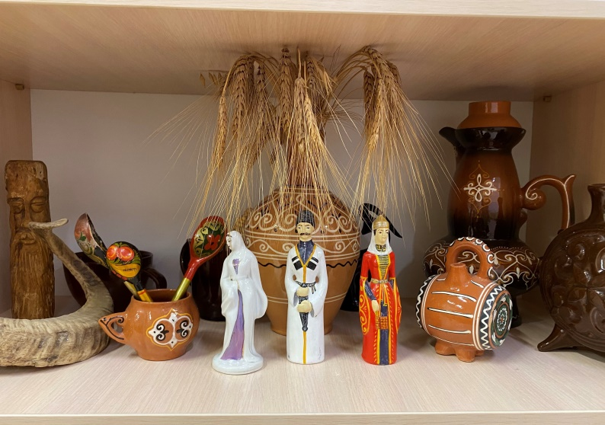
Совместно с родителями воспитанников мы смогли создать такую предметно – развивающую среду, которая интересно и доступно формирует интерес к «Малой Родине», расширяет представления детей о родной стране, государственных и народных праздниках, народных традициях, труде взрослых, способствует развитию совместной деятельности.
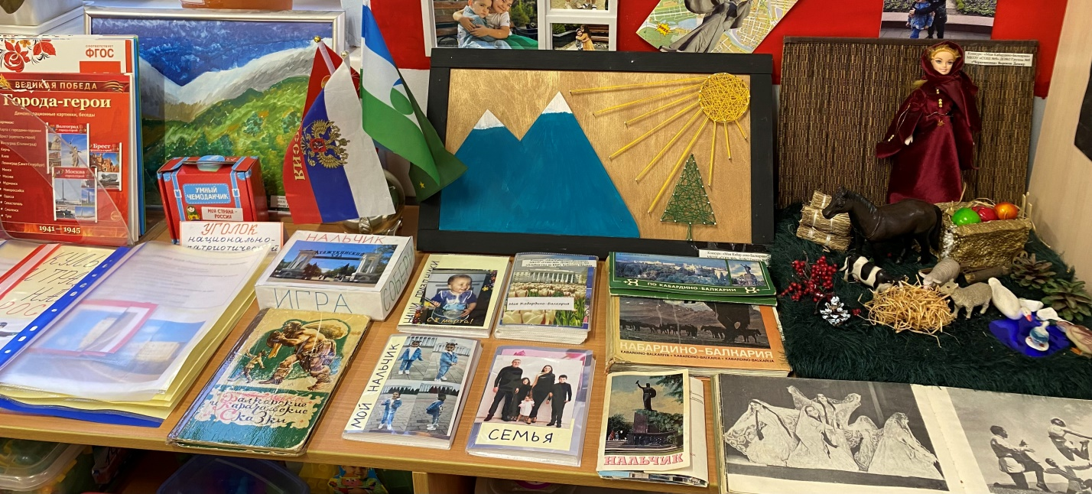
Оформляя уголок, мы учитывали возрастные возможности детей и задачи, которые предстояло решать в данном возрасте. Поэтому наш национально-патриотический уголок оформлен в цвете российского триколора и имеет форму дома: «Мой дом - Россия», «Моя семья» и «Мой город». В верхней части символизирующей нашу страну представлены госсимволы: флаг, герб, гимн и портрет президента. В левой части "дома" дети могут рассматривать нарисованные портреты семьи и учиться называть членов своей семьи. В зоне «Мой город» размещены яркие фотографии красивых мест нашего города знакомых детям.

Мы живём в живописном крае, в Кабардино-Балкарии, поэтому в уголке представлено много книг, альбомов и фотоматериалов о нашей республике. Родители подготовили фотоальбомы: "Моя Кабардино-Балкария", "Семья", "Мой Нальчик", "Наши праздники". В уголке имеются наглядно-дидактические картинки из цикла "Народное искусство детям", пособия о ВОВ; предметы декоративно-прикладного искусства; книги с народными сказками, потешками; самодельные дидактические игры (разрезные картинки, кубики, и т. д.).